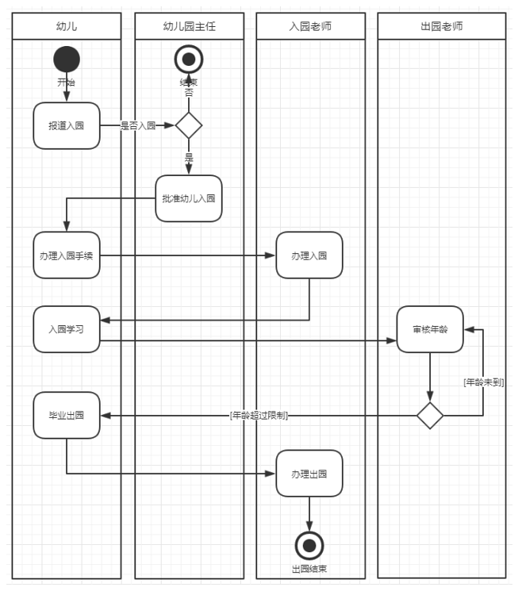

**用例编号：** **用例名**：幼儿园上学

**执行者：**

××××（主）、××××（辅）

**前置条件：**

无

**后置条件**：

1. 已请求幼儿家长带领孩子入学
2. 已请求幼儿园主任办理入园业务
3. 已请求入院老师接待家长和孩子
4. 已请求出院老师办理相关业务

**涉众利益：**

1. 家长和孩子
2. 幼儿园主任
3. 入园老师
4. 出院老师

**基本路径：**

1. 幼儿报道入园
2. 幼儿园主任批准幼儿入园
3. 幼儿办理入园手续
4. 入园老师办理入园
5. 幼儿入园学习
6. 出园老师审核年龄
7. 年龄未到继续学习，年龄超过限制毕业出园
8. 入园老师办理出园

**扩展路径：**

1. 办理入园手续
2. 审核年龄
3. 办理出园

**字段列表：**

1.入园手续=姓名+家庭住址+出生年月日+家长姓名+家长电话

**业务规则：**

1. 要求入园手续内容必须齐全
2. 家长有权利询问幼儿在园的所有生活内容

**质量需求：**

无

**设计约束：**

无

**用例编号：** **用例名**：

**执行者：**

××××（主）、××××（辅）

**前置条件：**

**后置条件**：

**涉众利益：**

|  |  |  |  |
| --- | --- | --- | --- |
| 步骤 | 基本路径 | 扩展路径 | 补充约束 |
| 1 |  |  | **字段列表**  **业务规则**  **质量需求**  **设计约束** |
| 2 |  |  |  |
| 3 |  |  |  |